

Název školy: Základní škola a Mateřská škola Kladno, Norská 2633
Autor: Mgr. Jaroslava Rysulová

Název materiálu: VY_52_INOVACE_CJS.3.Rys.32_Ostrovy_sveta

Datum: 3. 3. 2014

Ročník: třetí

Vzdělávací oblast: Člověk a jeho svět

Vzdělávací obor: Člověk a jeho svět

Název: Ostrovy světa

Číslo operačního programu: CZ.1.07/1.4.00/21.3489

Název projektu: UČÍME SE S RADOSTÍ

Ostrovy světa
Anotace:

Materiál slouží na rozšíření znalostí o největších ostrovech světa. Obsahuje sady karet s obrázky ostrovů, s názvy a pořadím podle rozlohy. Žáci mají možnost lépe si osvojit názvy největších ostrovů světa a procvičit se v orientaci na mapě.

Klíčová slova:
Grónsko, Nová Guinea, Kilimantan (Borneo), Madagaskar, Baffinův ostrov, Sumatra, Honšú, Velká Británie

Poznámka:
Pracovní materiál se má rozstříhat. Na druhé straně každé čtveřice karet bude uvedené pořadí ostrova podle velikosti ke snadné kontrole správnosti řešení.

Metodický postup:
- Žáci mohou s pomůckou pracovat samostatně nebo ve dvojicích.
- Rozloží si obrázky ostrovů a najdou dvojice, které k sobě patří.
- Pak přiřadí kartičky s názvy ostrovů.
- Pokusí se přiřadit správné pořadí podle velikosti ostrova.
- Provedou kontrolu správnosti otočením všech karet, které k sobě patří.

Použité zdroje:
http://cs.wikipedia.org/wiki/Seznam_nejv%C4%9Bt%C5%A1%C3%ADch_ostrov%C5%AF#mediaviewer/Soubor:Greenland_42.74746W_71.57394N.jpg
http://cs.wikipedia.org/wiki/Gr%C3%B3nsko
http://commons.wikimedia.org/wiki/File:Greenland-CIA_WFB_Map.png
http://cs.wikipedia.org/wiki/Papua-Nov%C3%A1_Guinea
http://commons.wikimedia.org/wiki/File:New_guinea_named.PNG
http://commons.wikimedia.org/wiki/File:Borneo2_map_english_names.PNG
http://sk.wikipedia.org/wiki/S%C3%BAbor:ID_-_Borneo.PNG
http://cs.wikipedia.org/wiki/Madagaskar#mediaviewer/Soubor:Madagascar_%28orthographic_projection%29.svg
http://commons.wikimedia.org/wiki/File:Madagascar_(orthographic_projection).svg
http://commons.wikimedia.org/wiki/File:Map_indicating_Baffin_Island,_Nunavut,_Canada.png
http://cs.wikipedia.org/wiki/Baffin%C5%AFv_ostrov#mediaviewer/Soubor:Wfm_baffin_island.jpg
http://commons.wikimedia.org/wiki/File:Sumatra_admin.jpg
http://commons.wikimedia.org/wiki/File:Sumatra_Topography.png
http://sk.wikipedia.org/wiki/S%C3%BAbor:Japan_honshu_map_small.png
http://commons.wikimedia.org/wiki/File:Satellite_image_of_Great_Britain_and_Northern_Ireland_in_April_2002.jpg
http://cs.wikipedia.org/wiki/Velk%C3%A1_Brit%C3%A1nie_%28ostrov%29#mediaviewer/Soubor:Satellite_image_of_Great_Britain_and_Northern_Ireland_in_April_2002.jpg

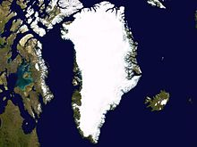 | 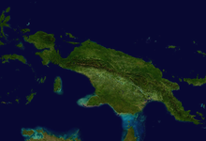
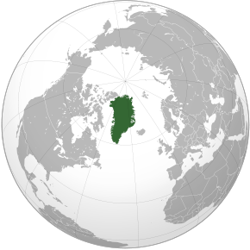 | 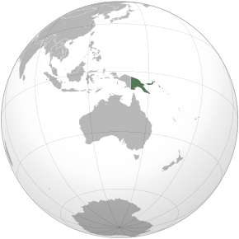
Grónsko |  | Nová Guinea
1.  2 130 750 km² |  | 2.  785 753 km²

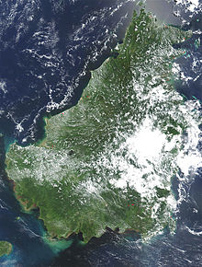 | 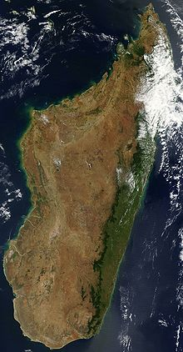
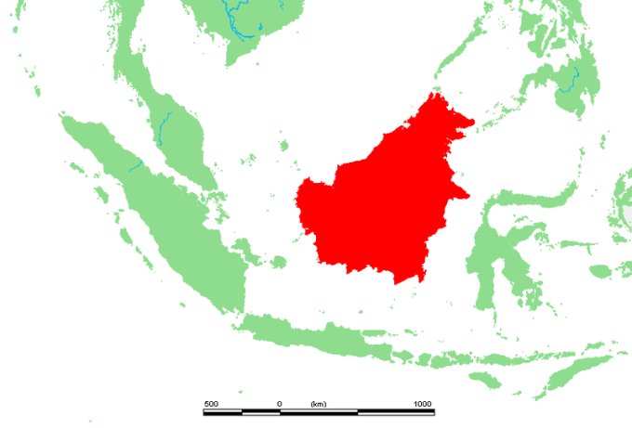 | 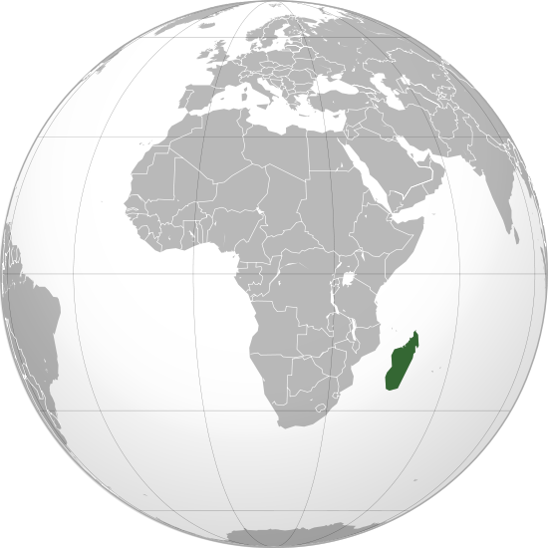
Kalimantan (Borneo) |  | Madagaskar
3.  748 168 km² |  | 4.  587 713 km²

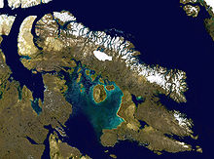 | 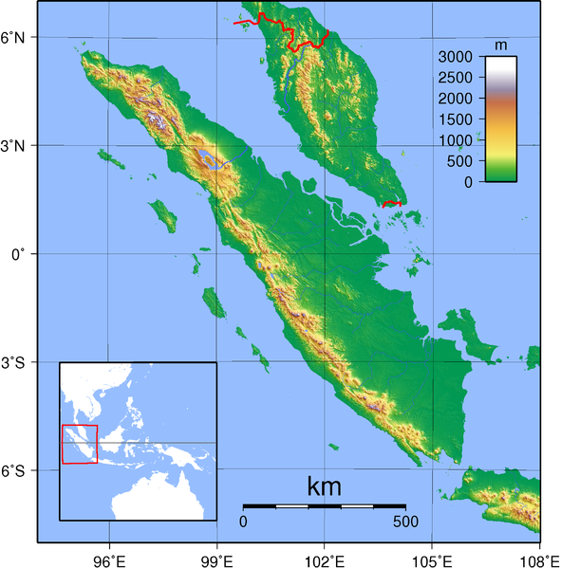
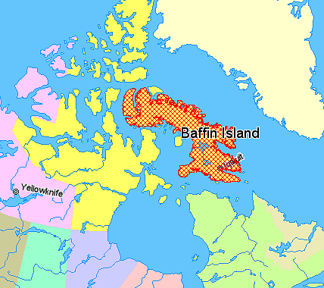 | 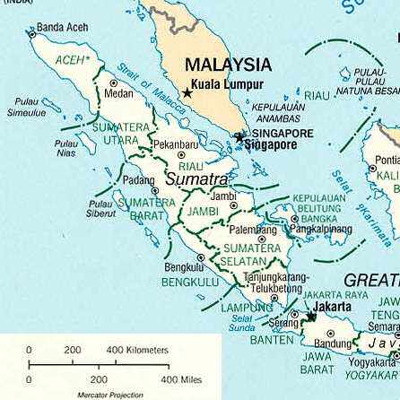
Baffinův ostrov |  | Sumatra
5.  507 451 km² |  | 6.  443 066 km²

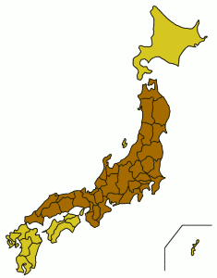 | 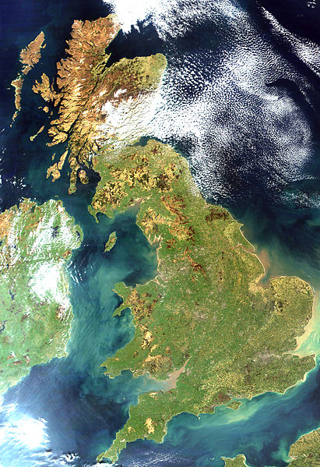
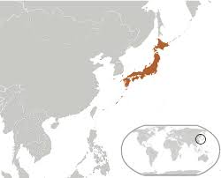 | 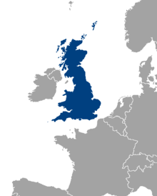
Honšú |  | Velká Británie
7.  225 800 km² |  | 8.  218 595 km²

